学生重修报名操作说明

1、学生登录教务系统，点击报名申请，点击重修报名。
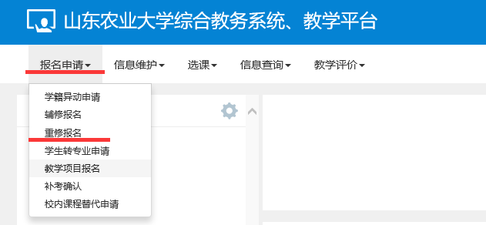
2、首先点击单开班重修（选课），点击右上角查询，选中要重修报名的课程，点击右侧的选课按钮。
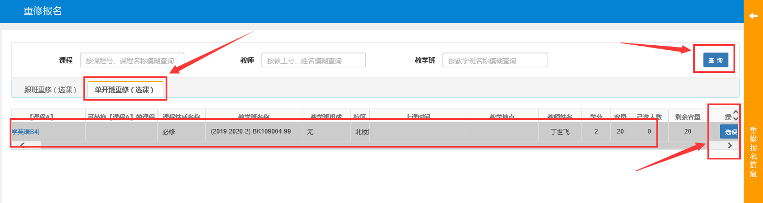
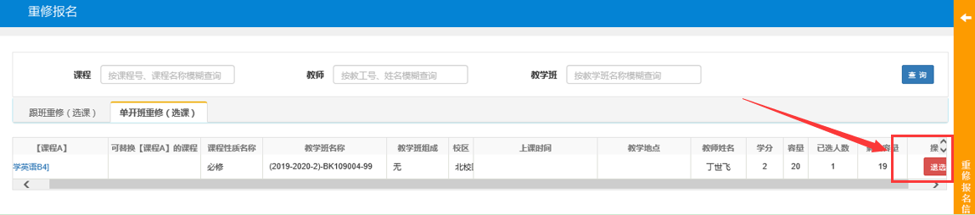
点击最右侧黄色的重修报名信息，可以看到已报名的重修课程，并且可以退课。
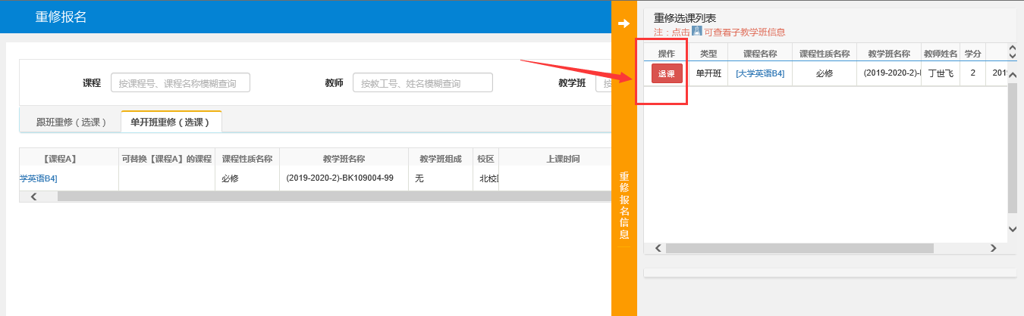
3、单开班重修（选课）如果没有要重修的课程，则点击跟班重修（选课）进行重修课程查询并进行选课。
